**SPRINT 1**

4 ciclo

**Desarrollo de aplicaciones web**

**Misión TIC**

**Link**

[**https://github.com/FELIPEGRANADA/online-research-projects**](https://github.com/FELIPEGRANADA/online-research-projects)

**https://trello.com/b/kNlMijgQ/sprint-1**

**Integrantes SOFTOPIA**

Julián Guillermo Zapata Rugeles

Mileidis Ruiz Morelos

Oscar Alberto Castillo Rincón

**OBJETIVOS**

Crear el repositorio donde se subirá el material colaborativo del equipo y crear la documentación pertinente para la entrega del sprint.

Asignar los respectivos roles del equipo de trabajo y realizar los aportes al repositorio.

**PLANEACIÓN**

|  |  |  |
| --- | --- | --- |
| **OBJETIVO** | **DESCRIPCIÓN** | **ESTADO** |
| Respositorio | Iniciar el repositorio del equipo softopia donde estará la documentación necesaria y el proyecto general | LISTO |
| Permisos | Otorgar los permisos de acceso a los miembros del equipo softopia | LISTO |
| Clonación | Los miembros del equipo clonarán el repositorio y crearán su primera colaboración | LISTO |
| Ramas de Desarrollo | Se crearán ramas de desarrollo donde se podrá probar facetas del desarrollo para su posterior integración | LISTO |
| Trello | Se creará una zona de trabajo ( en trello ) para la gestión del proyecto y división de tareas para el equipo | LISTO |
|  |  |  |

**REPORTE # 1**

**Reporte :** julián Guillermo Zapata Rugeles

**Objetivo :** Trello

Creé el trello para la distribución de tareas y el ordenamiento de las actividades pendientes, se generó la invitación a los miembros del equipo softpia para su colaboración en el. Se distribuyó las tareas y se crearón zonas donde se controlará el flujo de trabajo

**Zona pendientes** : donde estarán las actividades que están por realizar y las cuales los miembros del equipo deberán asignar

**Zona de Proceso** : donde está las actividades que estará realizando un miembro/s del equipo.

**Zona de revisión** : donde las actividades realizadas pernotarán temporalmente mientras se da el visto bueno y se envía a la zona de finalizadas.

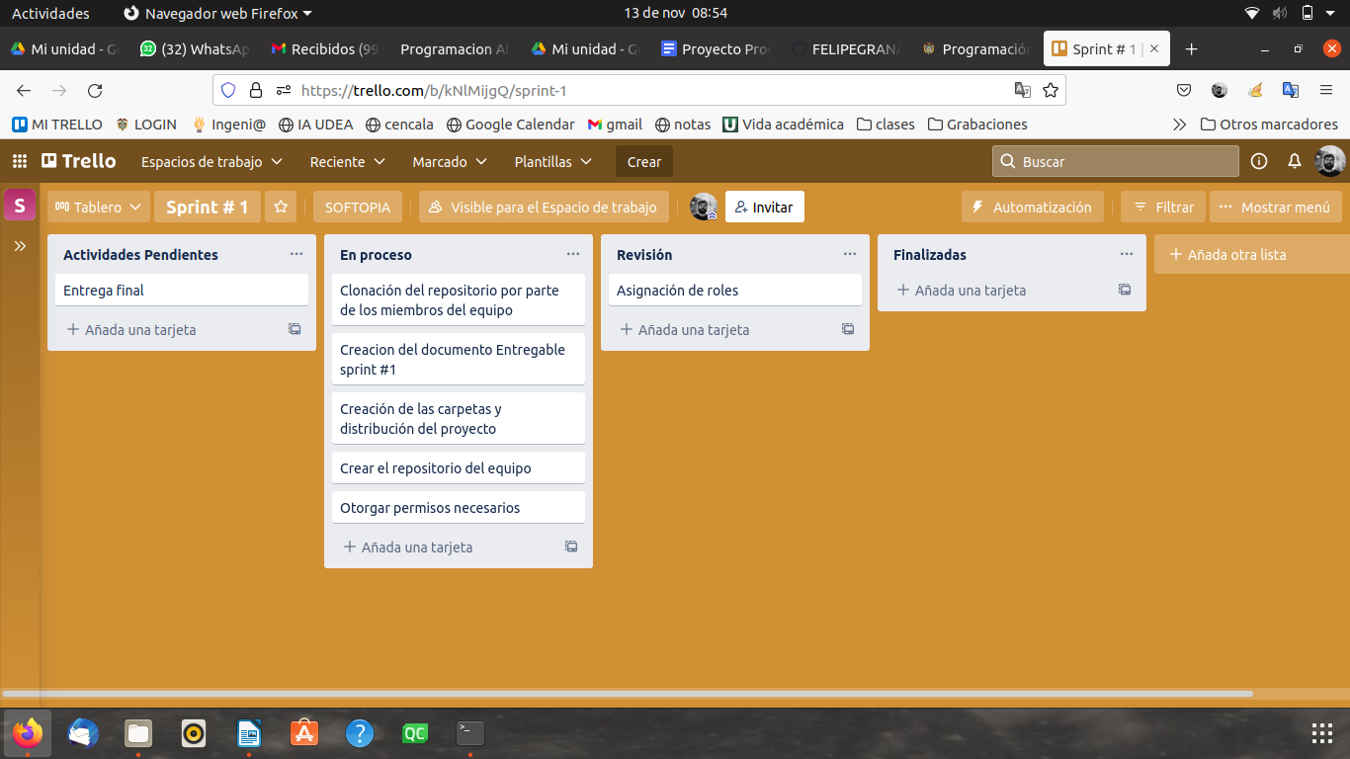

**REPORTE # 1**

**Reporte :** Oscar Alberto Castillo Rincón

**Objetivo :** Sprint 1

Se crean las ramas de Git, la de Development se actualiza con la información básica en el Readme, además se añade al Trello toda la información básica para continuar con los próximos Sprints.

En el trello se crean las siguientes secciones:

**Zona pendientes** : donde estarán las actividades que están por realizar y las cuales los miembros del equipo deberán asignar

**Zona de Proceso** : donde está las actividades que estará realizando un miembro/s del equipo.

**Zona de revisión** : donde las actividades realizadas pernotarán temporalmente mientras se da el visto bueno y se envía a la zona de finalizadas.